淡江時報 第 1150 期
鼓勵實習 化材系暑期成果分享新生
學習新視界
【記者林芸丞淡水校園報導】本校化學工程與材料工程學系，於10月4日13時10分在淡水校園工學館G315教室舉辦「暑期實習海報暨成果發表」，邀請實習單位翰可能源股份有限公司協理陳續壬、膜淨材料股份有限公司執行長張旭賢及幹部參與，系主任林正嵐、教授董崇民、副教授黃招財、助理教授王儀雯、蘇鎮芳到場聆聽，在該系授課的化學系特聘教授王三郎也到場支持，計有87位大一學生參與。

林正嵐表示，這個活動是為了讓實習生分享彼此經驗，強化職涯規劃與未來職場競爭力，提高同學們參與實習意願而辦理。他鼓勵在場新生多了解暑期實習內涵及企業運作實況，「在大一先有概念，大三升大四的暑假都能參與實習。」

主持人黃招財，為「工程倫理」課程任課教師，學生在大三上完他的課之後，他會請學生填志願，進行實習生與企業間的媒合。實習課指導、訪視教授董崇民表示，教育部有課程分流計畫，推廣校外實習，同學可以趁早決定心儀的企業。

現場由八位化材四年級同學發表在臺灣永光化學工業股份有限公司第一廠、翰可能源股份有限公司、宗瑋工業股份有限公司、膜淨材料股份有限公司的實習經驗。他們先向新生介紹自己前往實習的企業，也同時分享心得。林佳蓉的實習動機來自聽過學長姊的分享，也想藉此增加實作經驗，想實際到公司學習並持續尋找未來的方向。黃亞琳表示動機和目的很重要，若不清楚自己為什麼要讀這個系，就很難踏出這一步。蘇琬婷也認為動機很重要，實習目的是為了走出舒適圈、觀摩工作環境及學習工作態度與精神、了解業界運作模式，並與學校所學作連結、對過濾材料有更進一步的認識，也學到了技術報告撰寫方式，並體悟到「不只是把事情做完，而是要把事情做好。」

許多實習所見所聞及成長也生動的被描繪，江羽晴說在進去的第一天總經理跟她說：「現在要做的是發現自己的優點跟缺點，要把擅長的地方展現出來，避免自己的缺點。」讓她印象深刻，也有所省思。高紹鵬分享實習的內容以及日程，他體驗到在不同的部門都會參與、學習到前輩的處理方式，他說：「未來如果想要從事某種職業缺乏什麼能力，也要儘快在學校補足。」

黃信皓提到三點很重要，要有「突破」的勇氣；「團隊」的溝通很重要；最後，透過實習可以「計畫」評估要繼續讀研究所，或直接出去工作。
2022/10/10

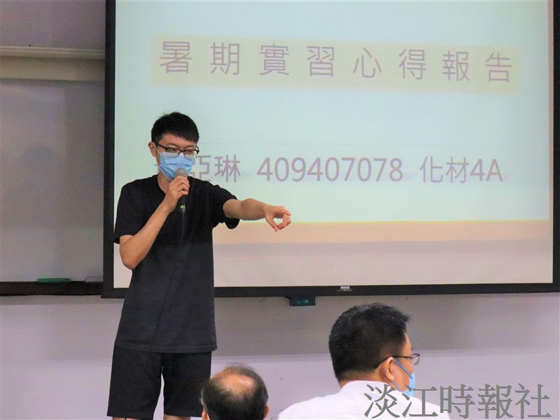
化材四A黃亞琳分享暑期實習經驗。（攝影／記者羅婉瑄）

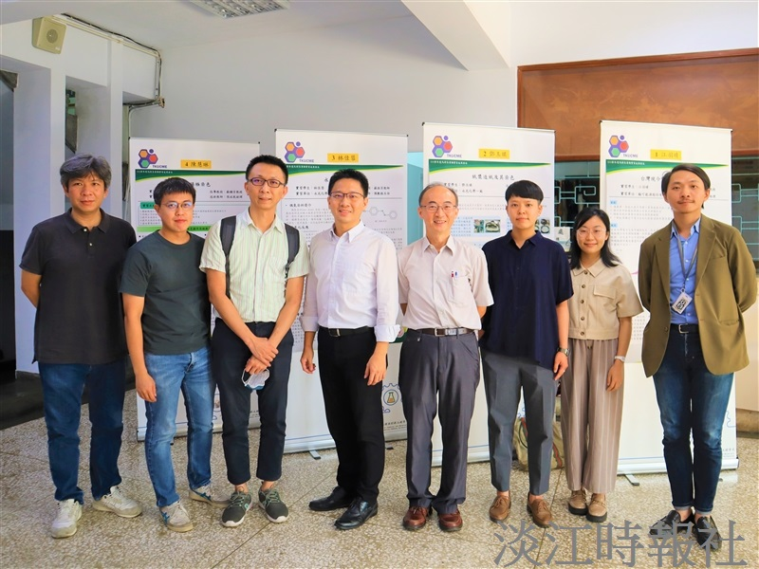
化材系主任林正嵐（左一）、副教授黃招財（左五）與企業代表膜淨材料股份有限公司陳柏瑜博士（左二）、執行長張旭賢（左三）、翰可能源股份有限公司協理陳續壬（左四），及翰可能源公司人員合影。（攝影／記者羅婉瑄）

